L’éco-article

L’eco club
29 novembre 2021

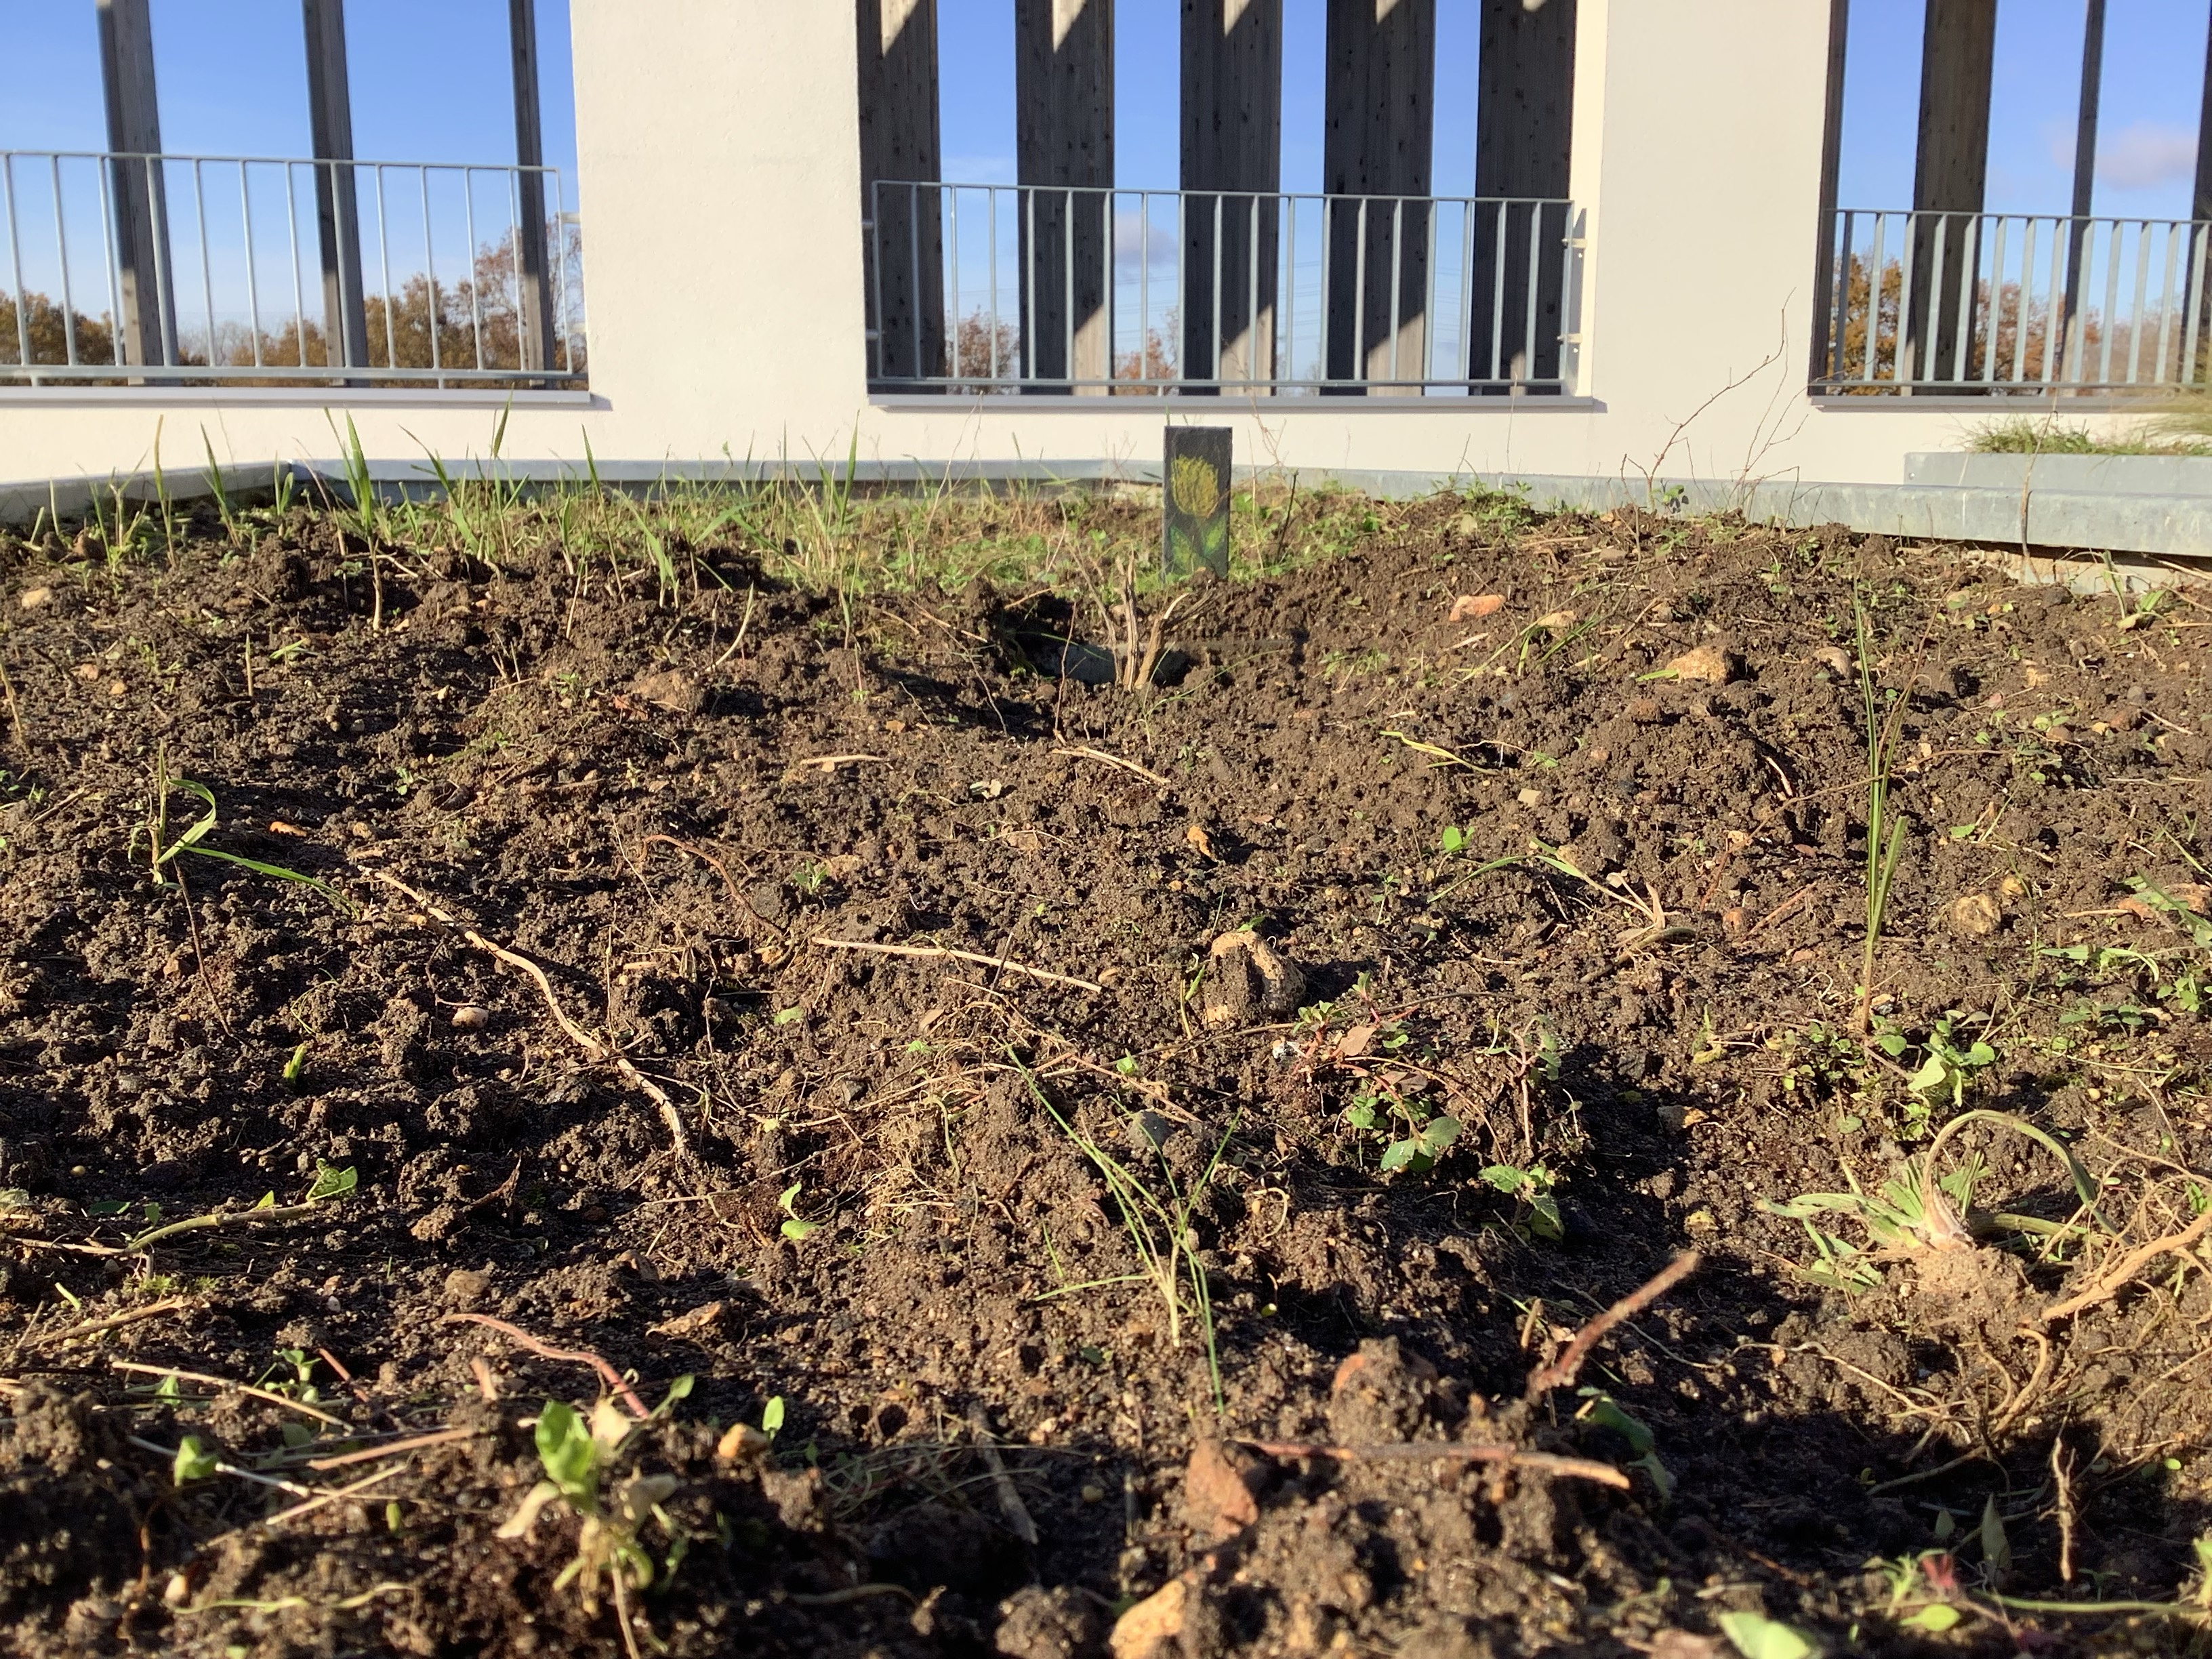
Les plantations :

Au début de cette année, les élèves qui avait participé à l’éco-club l’année précédente, on pu récupérer leurs plantations ( radis, carottes, pomme de terre…)

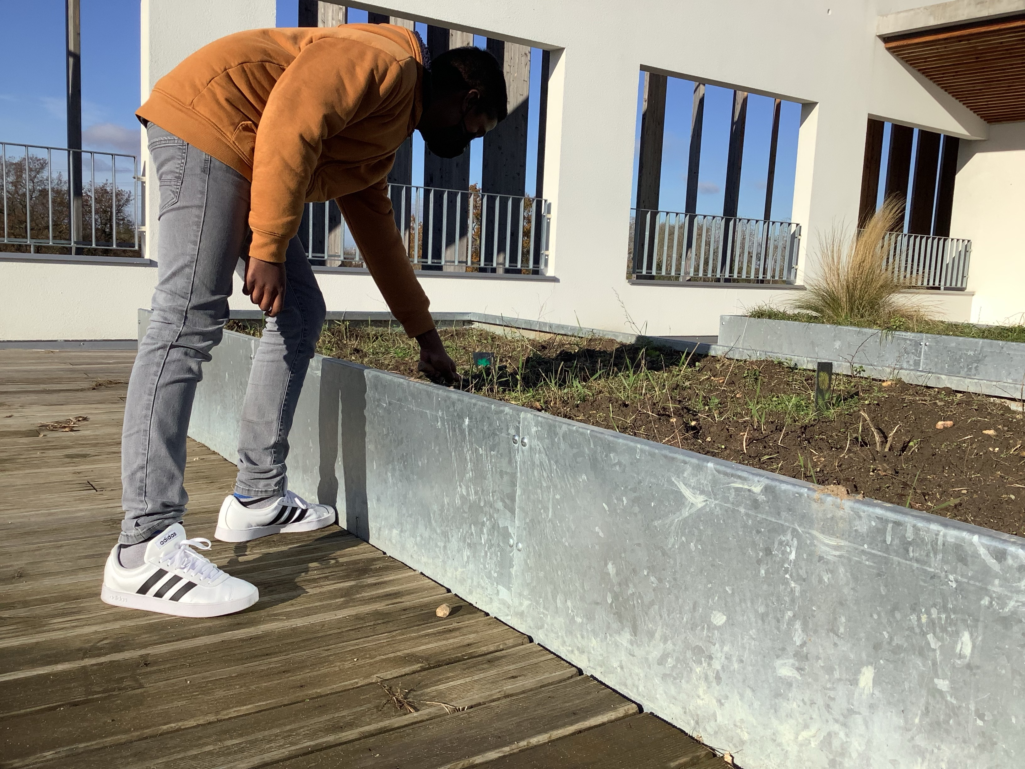
Pour commencer cet nouvelle nouvelle année, nous avons défriché l’ensemble des bacs (et ce n’était pas facile).
Puis en novembre, nous avons commencer à planter ! Nous avons planté des bulbes de tulipes et en les plantant nous avons découvert d’autres bulbes ! Nous avons hâte de voir pousser tout ça !
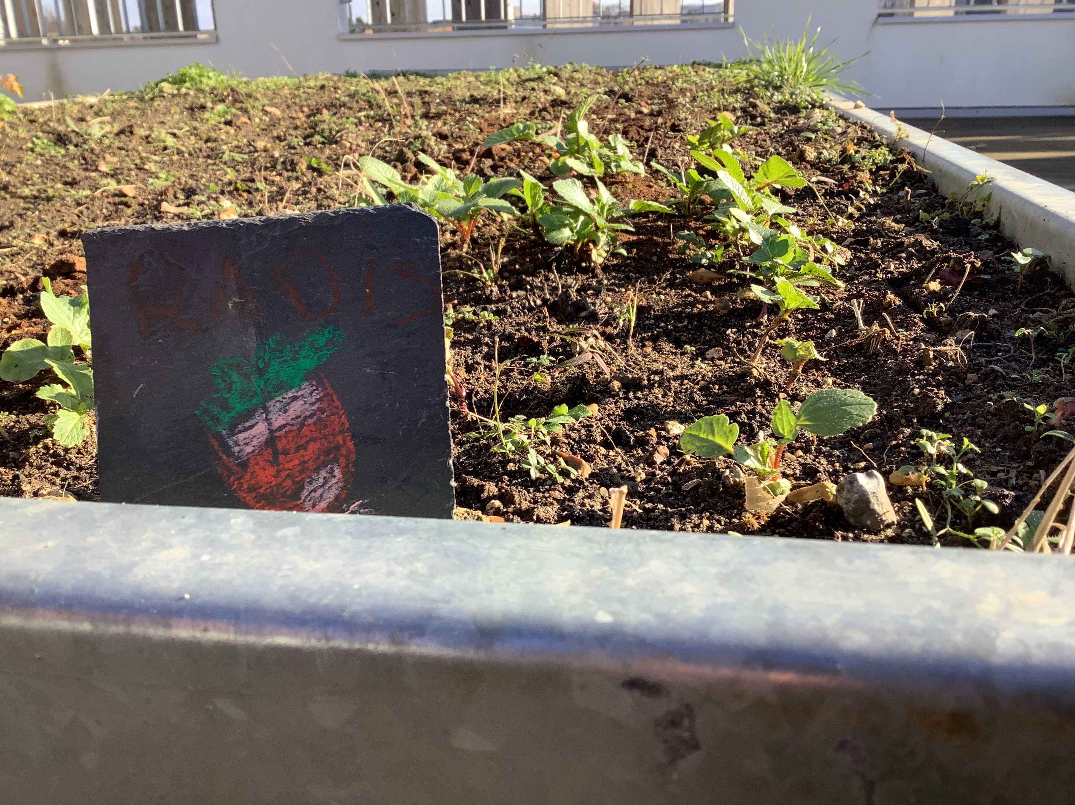
Nous planterons aussi des carottes, des radis, des pommes des terre, des narcisses, des oignons, du persil et nous avons encore plein de graines en réserve que nous planterons à la bonne saison.

Les éco-reporters

